Познавательно-исследовательская деятельность для детей 5-7 лет.

Картезианский водолаз. (поплавок Декарта)

Цель. Формирование представлений о плавании тел, о давлении воздуха и жидкостей.
Материал. Бутылка (объем 1 литр), кусок резины от воздушного шарика, нитки, колпачок или пробирка. «Водолаза Декарта» изготавливают следующим образом: в бутылку наливают воду, затем наливают воду в пробирку (меньше половины) и опускают пробирку в бутылку; пробирка должна плавать так, чтобы она могла легко пойти ко дну от малейшего прикосновения и медленно всплыть. Это регулируется количеством воды в пробирке – пробирка поднимается к поверхности воды, и часть воды из пробирки выливают, затем вновь опускают ее в бутылку. На горлышко бутылки надевают кусок резины от воздушного шарика, натягивая его и плотно закручивая вокруг горлышка нитками. Если надавить на резину, давление будет передаваться через воздух воде, часть воды войдет в пробирку, «водолаз» пойдет ко дну. Отпустив резину, можно заставить «водолаза» всплывать.
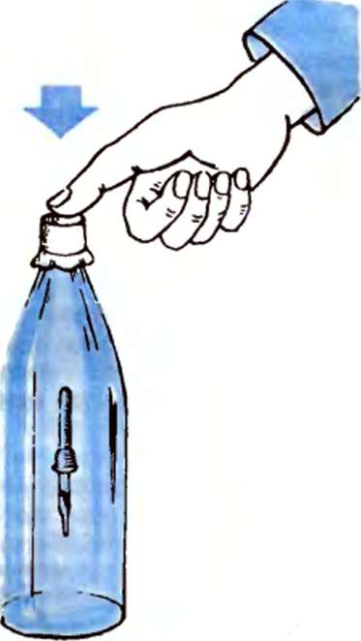

Методические указания
Воспитатель. Ребята, сегодня мы с вами послушаем сказку про Водяного. Однажды пошла Настенька за водой к ручейку. Ручеек впадал в большое озеро, а в озере жил Водяной – владыка всех озер, рек и ручейков. Ушла Настенька за водой и не вернулась. Ждал ее, ждал Иванушка и решил пойти искать. Приходит он к озеру и видит на озере платок Настеньки. «Значит, утащил ее Водяной…» – подумал Иванушка и стал кричать: «Настенька, Настенька, где ты?» Забурлила вода, пошли по озеру волны, и вылез из воды Водяной, владыка рек, озер и ручейков: «Ну что ты кричишь, Иванушка? Настенька твоя спит спокойно, а ты ее чуть не разбудил, раскричался. Чего тебе надо-то?» А Иванушка строго спрашивает: «Ты зачем мою Настеньку утопил? Теперь и меня хочешь утопить?» А Водяной отвечает: «Успокойся, Иванушка, никто твою Настеньку не топил, просто она у меня в гостях. Сейчас она спит в моем царстве воды, когда проснется, начнем мы с ней мои владения обходить, а завтра я поведу ее на ярких заморских рыбок посмотреть». «А чем же она под водой дышит? Ведь воздуха-то нет под водой?» – спрашивает Иванушка. «Верно говоришь, Иванушка, нет под водой воздуха, но зато у меня есть хороший водолазный скафандр, новая модель, я тебе покажу, хорошая вещь… Видишь посередине озера пузырьки? Это твоя Настенька пузырьки пускает – дышит воздухом, который ей в скафандр поступает, а когда она выдыхает, воздух пузырьками идет наверх. Скучно мне, Иван, понимаешь, и скучно, и грустно… Никто в гости не заходит… А тут смотрю – твоя Настенька идет, дай, думаю, приглашу ее в гости – и то радость!»
Рассердился Иванушка: «Отдавай мою Настеньку, а не то я сейчас солнышко попрошу и будет оно так сильно светить, что все твое озеро испарится! Останешься ты без воды!» «Да чтоб я остался без воды! Я, владыка рек, озер, ручейков?!» – кричит Водяной.
А Иванушка и говорит: «Ну, раз ты водный владыка, то все на свете можешь утопить, правда? Давай я тебе загадку загадаю. Вот стеклянный стаканчик. Если сможешь его утопить, то я проиграл, а если не сможешь утопить стаканчик, значит, немедленно отдашь Настеньку обратно». «Ладно, ладно, – согласился Водяной. – Утоплю я твою стекляшку».
И стал Водяной топить стеклянный стаканчик – топит его, а он всплывает. (Педагог демонстрирует, как всплывает «водолаз», если надавить сверху.) Топит, а он опять всплывает. Совсем замучился Водяной: «Ой, не могу больше, Иванушка, никак он не топится! Сдаюсь, ты выиграл, не могу я утопить этот стаканчик! А ты можешь? Покажи, чтоб я тоже знал, и объясни мне, Водяному, в чем же здесь дело…»
Иванушка взял резинку от воздушного шарика, надел его на стаканчик, завязал ниточками и надавил сверху. (Демонстрирует «водолаза» – то на дне лежит, то всплывает, то на середине глубины.) А Иванушка говорит: «Смотри, Водяной, – мы давим на резинку, а между резинкой и водой что?» Водяной говорит: «Да ничего там нет, пусто!» «Нет, есть там что-то…» Ребята, что есть между резинкой и водой, вот здесь (показывает) между поверхностью воды и резиной?
Дети. Воздух!
Воспитатель. Правильно, воздух. Иванушка так и объяснил Водяному: «Там есть воздух. Когда мы давим на резинку, воздух давит на воду, а вода на поплавок и он тонет. Понятно? Теперь отпускай мою Настеньку». Делать нечего Водяному, отпустил он Настеньку и говорит: «Заходите ко мне в гости, я вам покажу мое царство!» «Спасибо, Водяной, – ответили Иванушка и Настенька, – мы зайдем, когда будет свободное время». И вернулись они к себе домой. Тут и сказке конец.
Воспитатель: А теперь, ребята, подумайте и скажите, где в живой природе мы можем встретить это явление и кто им пользуется.
Дети: Рыбы в реках и морях
Воспитатель: Чтобы продвигаться в определённом направлении, рыбе ещё нужно как-то не утонуть. Звучит удивительно, но на самом деле, тело рыбы тяжелее воды — а значит, стоит рыбе перестать плыть, она начнёт опускаться на глубину. Чтобы решить эту проблему, у рыбы есть специальное приспособление. Оно называется плавательный пузырь, и благодаря ему рыбы могут регулировать свою плавучесть. Когда пузырь наполняется воздухом, рыба плавает на поверхности (ведь воздух легче воды), а удалив воздух из пузыря, рыба может опуститься на глубину.
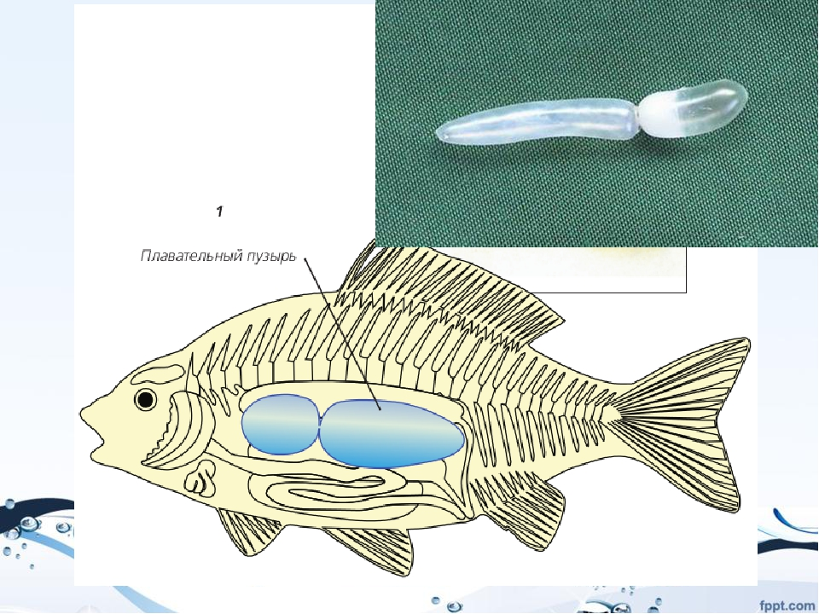

Воспитатель А теперь ребята подумайте какая техника использует данный принцип действия для передвижения.
Дети: Подводная лодка.
Воспитатель: Для управления плавучестью на подводной лодке имеются балластные и вспомогательные цистерны, которые могут быть поочередно заполнены водой или воздухом. Когда подводная лодка находится на поверхности, балластные цистерны заполнены воздухом, а общая плотность подводной лодки меньше, чем у окружающей ее воды. Для погружения подлодки балластные цистерны заполняются водой, а воздух выгоняется, покаобщая плотность судна не станет больше, чем у воды, и подводная лодка 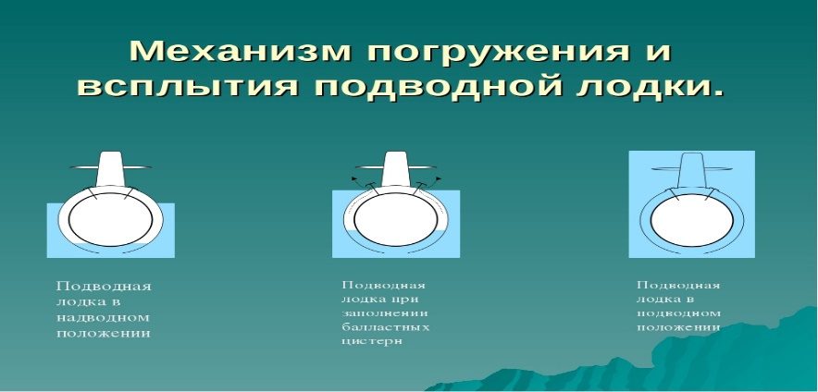

Воспитатель: Ребята а теперь вспомним, что помогает рыбам и подводным лодкам погружаться и подниматься в воде. Рыбы – плавательный пузырь, подводные лодки – балластные цистерны.

А теперь давайте нарисуем подводную лодку.

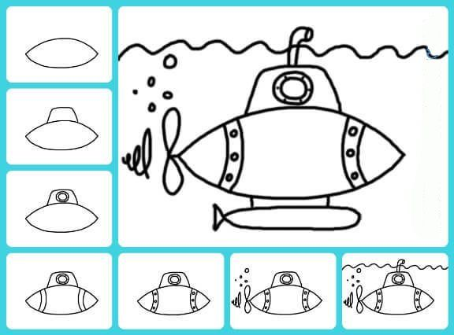

Закрепление материала в течение недели
Прочитать детям рассказы о кораблях, морях, приключениях кораблей. Изготовить вместе с ребятами бумажные кораблики.

Домашнее задание родителям
Изготовьте вместе с ребенком бумажный кораблик, пустите его плавать в ванну. Обратите внимание на плавание кораблика. Объясните, что вода давит на кораблик и выталкивает его. Таким же образом плавают и корабли в морях, лодки на реках и озерах.

